一般財団法人 省エネルギーセンター
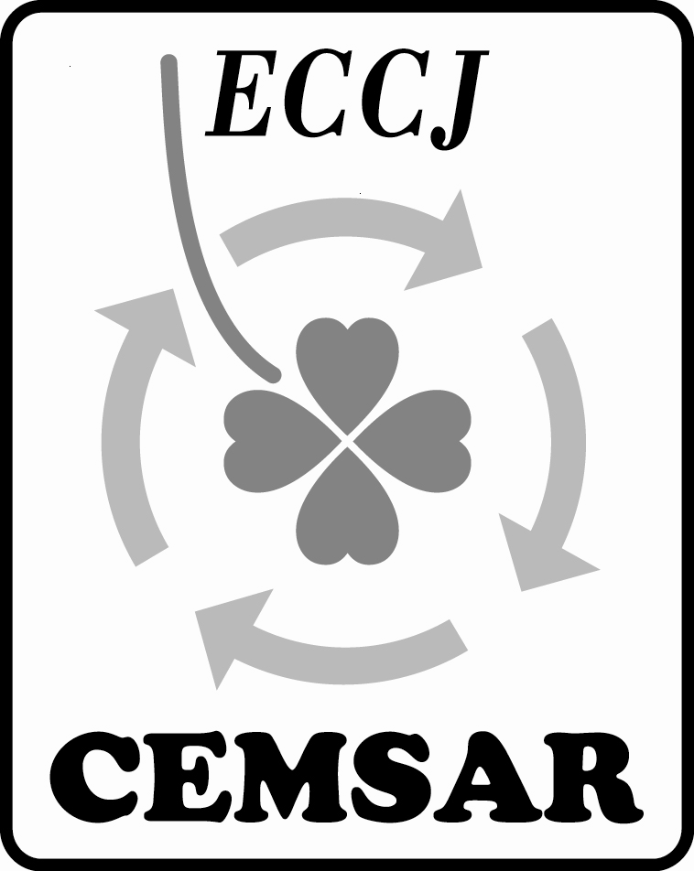
エネルギーマネジメントシステム審査員評価登録センター（CEMSAR）御中

変 更 通 知
届け出日 年 月 日
届け出者 研修機関名
所属
氏名

当機関は、研修コースに関して行った下記変更について、「エネルギーマネジメントシステム審査員研修コース承認基準（CEMSAR AT 100）」13.3項に従って通知します。

No | 変更事項 | 変更内容
No | 変更事項 | 変更前 | 変更後

